Завдання 1: Визначити два одновимірних масиви із заданими кількостями елементів, значення яких в заданих межах отримувати за допомогою генератора випадкових чисел. Відсортувати їх в порядку зростання елементів одного із них і результати вивести на екран.

using System;

using System.Collections.Generic;

using System.Linq;

using System.Text;

using System.Threading.Tasks;

namespace lab_3

{

class Program

{

static void Main(string[] args)

{

const int n = 10;

double[] X = new double[n];

double[] Y = new double[n];

Random rnd = new Random();

Console.WriteLine("Имеем элементы массива X:");

for(int i=0; i<n; i++)

{

X[i] = rnd.Next(101);

Console.Write("{0} ", X[i]);

}

Console.WriteLine();

Console.WriteLine("Имеем элементы массива Y:");

for (int i = 0; i < n; i++)

{

Y[i] = rnd.Next(101);

Console.Write("{0} ", Y[i]);

}

Console.WriteLine();

Console.WriteLine("Имеем отсортированный массив Х");

Array.Sort(X, Y);

for(int i=0; i<n; i++)

{

Console.WriteLine("X[i] = {0}\tY[i] = {1}", X[i], Y[i]);

}

Console.ReadKey();

}

}

}

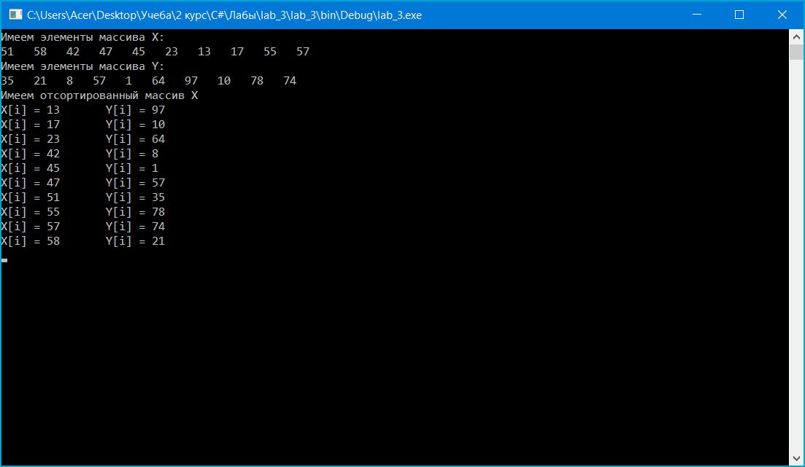

Завдання 2: Визначити два одновимірних масиви із довільною кількістю елементів, значення яких отримувати за допомогою генератора випадкових чисел. Перший масив зросту співробітників в сантиметрах, а другий – відповідна їхня вага в кілограмах. Зріст і вага повинні знаходитися в заданих межах. Відсортувати їх в порядку зростання зросту і результати вивести на екран. Кількість елементів ввести із клавіатури.

using System;

using System.Collections.Generic;

using System.Linq;

using System.Text;

using System.Threading.Tasks;

namespace lab_3

{

class Program

{

static void Main(string[] args)

{

int n;

Console.WriteLine("Введите количество работников");

n = int.Parse(Console.ReadLine());

int[] X = new int[n];

int[] Y = new int[n];

Random rnd = new Random();

Console.WriteLine("Рост работников:");

for(int i=0; i<n; i++)

{

X[i] = rnd.Next(165, 200);

Console.Write("{0} ", X[i]);

}

Console.WriteLine();

Console.WriteLine("Вес работников:");

for (int i = 0; i < n; i++)

{

Y[i] = rnd.Next(70, 130);

Console.Write("{0} ", Y[i]);

}

Console.WriteLine();

Console.WriteLine("Отсортированный массив по возроствнию");

Array.Sort(X, Y);

for(int i=0; i<n; i++)

{

Console.WriteLine("Рост - {0}\tВес - {1}", X[i], Y[i]);

}

Console.ReadKey();

}

}

}

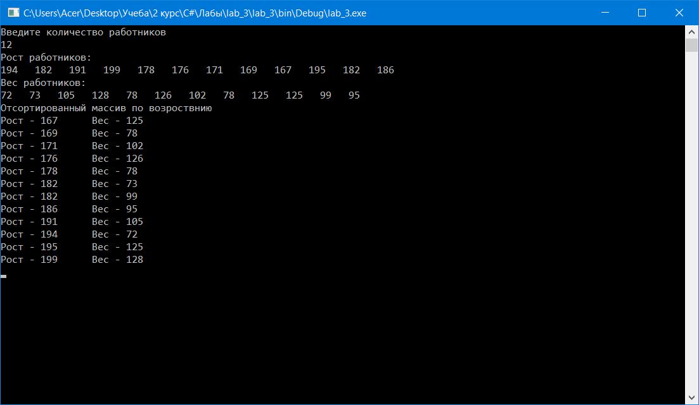

Завдання 3

using System;

using System.IO;

using System.Text;

namespace lab_3

{

class Program

{

static void Main(string[] args)

{

int counter = 0; // лічильник слів, де d стоїть на 2-му місці

string line; // допоміжний рядок

char[] separator = { ' ', '.', '*', '+', ';', ',', '?', '!', '‐', '/' }; // масив

StringBuilder otvet = new StringBuilder(); // рядок-відповідь

using (StreamReader MyFile = new StreamReader("text.txt"))

{

// читання рядка з файлу, поки це можливо

while ((line = MyFile.ReadLine()) != null)

{

Console.WriteLine(line); // друкуємо, що прочитали

//виділяємо слова

string[] words = line.Split(separator);

foreach (string slovo in words) //цикл за словами, цикл foreach

{

if ((slovo.Length >= 2) && (slovo[1] == 'd'))

{

counter++;

otvet.Append(slovo);

otvet.Append(" ");

}

}

}

}

Console.WriteLine("There were {0} sequences.", counter);

Console.WriteLine(otvet.ToString());

Console.ReadLine();

}

}

}

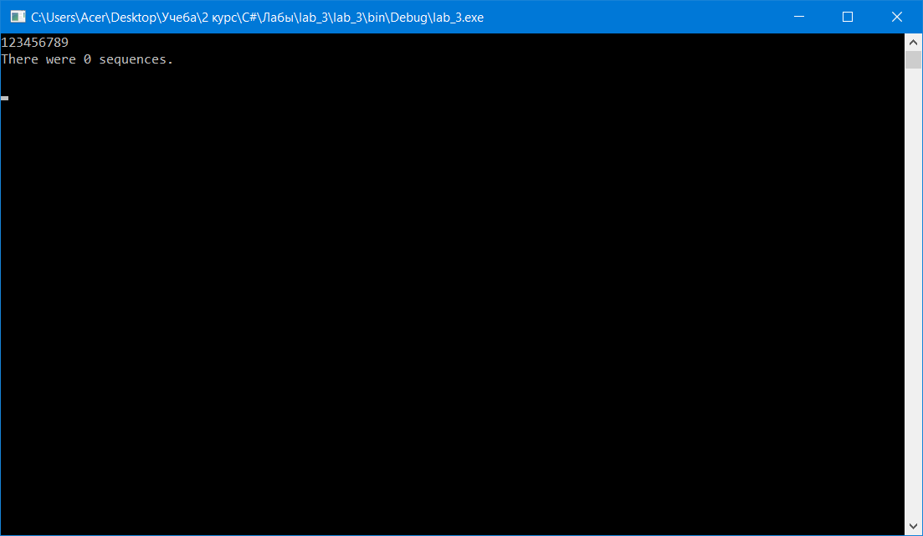

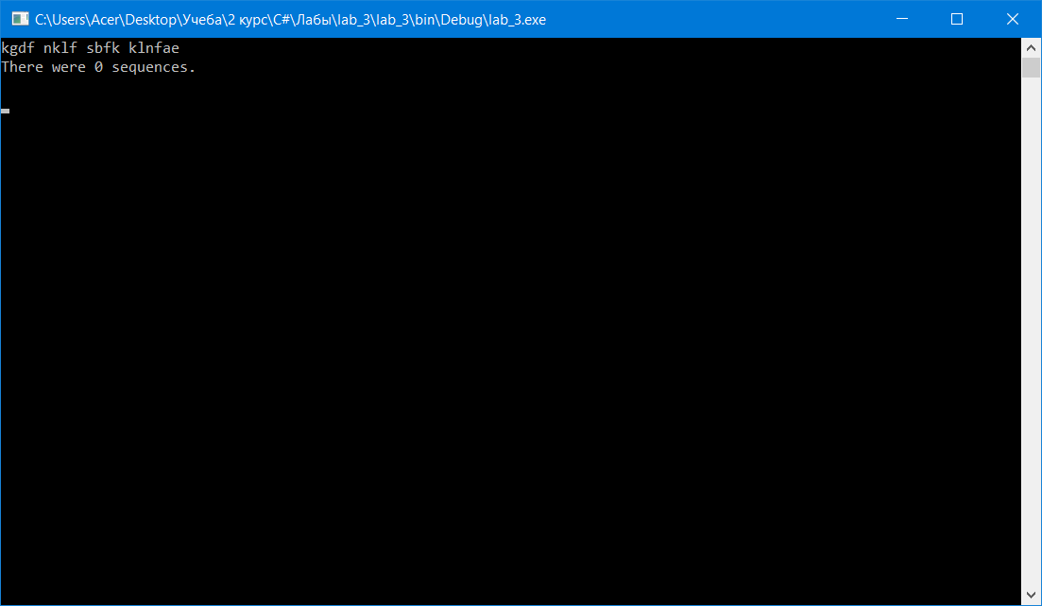

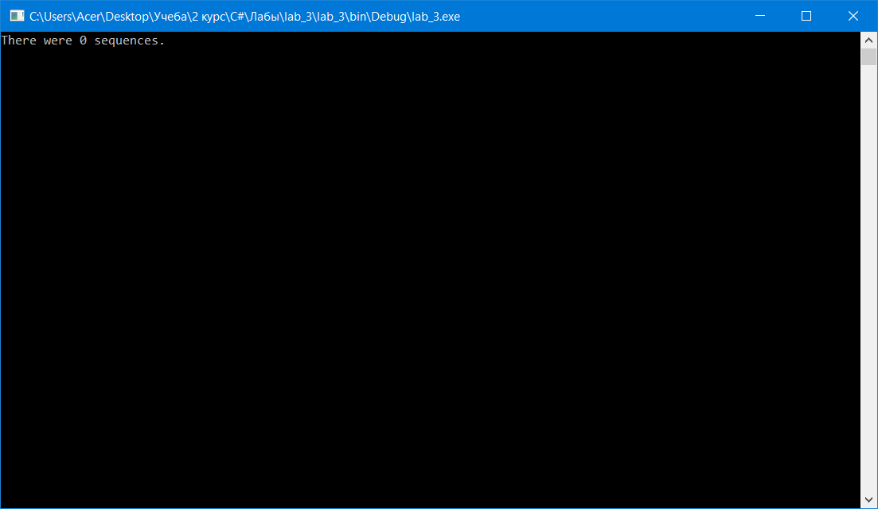

**Приклад 2.** Дано текст, кожен символ якого може бути латинською літерою, цифрою або одним із знаків арифметичних операцій. Групою букв будемо називати таку сукупність послідовно розташованих букв, якій безпосередньо не передує і за якою безпосередньо не слідує буква. Аналогічно визначається група цифр і група знаків. З'ясувати, чи вірно, що в даному тексті більше груп букв, ніж груп цифр. Алгоритм рішення цієї задачі полягає в наступному: заведемо два лічильника для груп букв і цифр відповідно, потім в кожному прочитаному рядку будемо виділяти групи букв і цифр і збільшувати значення відповідних лічильників

using System;

using System.IO;

using System.Text;

namespace lab_3

{

class Program

{

static void Main(string[] args)

{

byte dcounter = 0, // лічильник груп цифр

wcounter = 0; // лічильник груп букв

string stroka;

int i;

using (StreamReader MyFile = new StreamReader(@"C:\Users\Acer\Desktop\Учеба\2 курс\C#\Лабы\lab_3\text.txt"))

{

while((stroka=MyFile.ReadLine())!=null)

{

Console.WriteLine(stroka);

i = 0;

while (i < stroka.Length)

{

while ((i < stroka.Length) && !(char.IsLetterOrDigit(stroka, i)))

{

i++;

}

if((i<stroka.Length)&&(char.IsDigit(stroka, i)))

{

dcounter++;

}

while(i<stroka.Length && char.IsDigit(stroka, i))

{

i++;

}

if((i<stroka.Length)&&(char.IsLetter(stroka, i)))

{

wcounter++;

}

while(i<stroka.Length && (char.IsLetter(stroka, i)))

{

i++;

}

}

}

}

// порівняння лічильників і вивід результату

if (wcounter > dcounter)

{

Console.Write("Групп букв больше: ");

Console.WriteLine("{0}>{1}", wcounter, dcounter);

}

else if (dcounter > wcounter)

{

Console.Write(" Групп цифр больше: ");

Console.WriteLine(" {0}>{1}.", dcounter, wcounter);

}

else

{

Console.Write(" Групп цифр и букв равное количество: ");

Console.WriteLine(" {0} = {1}.", wcounter, dcounter);

}

Console.ReadLine();

}

}

}

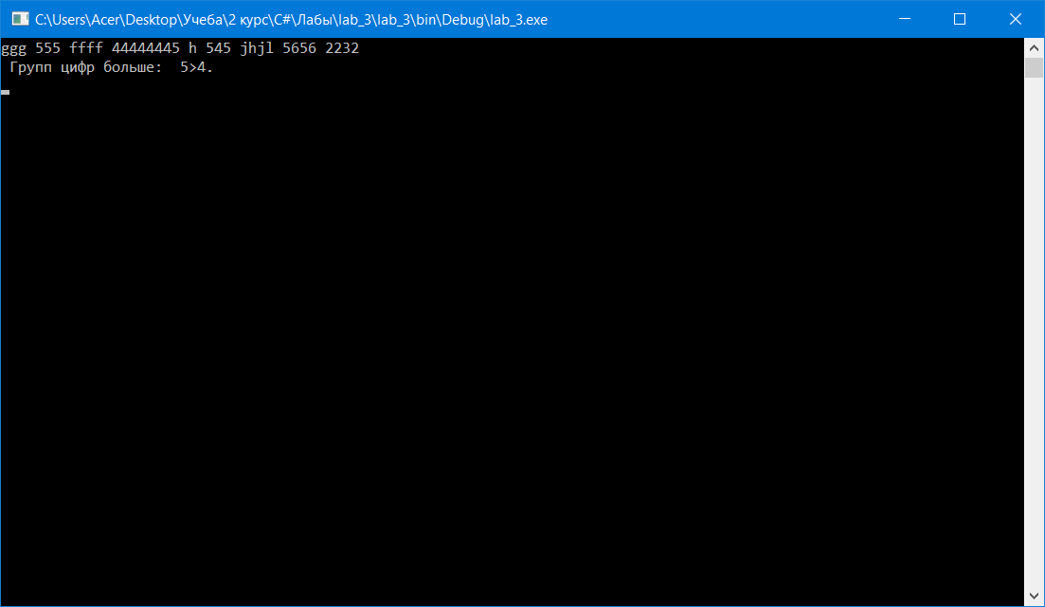

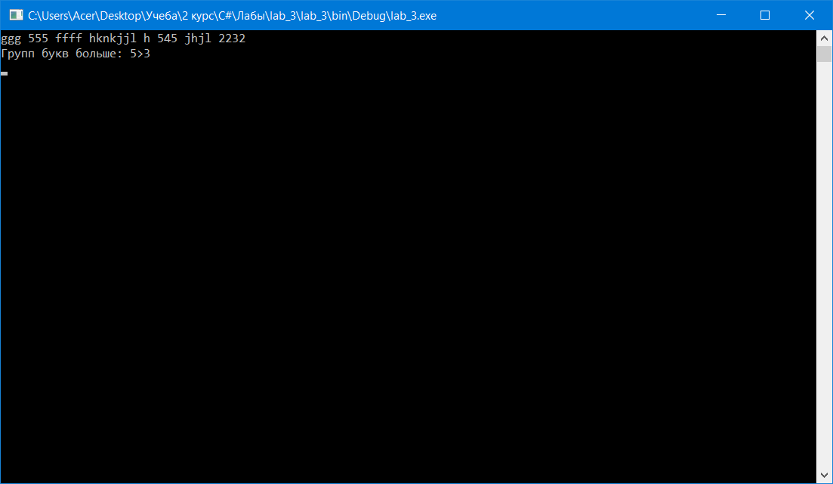

ЗАВДАННЯ 1 Вихідним є текстовий файл. У текст можуть входити слова з латинських букв, цифри, знаки арифметичних операцій, крапка, кома, пробіл. Потрібно зчитати текст з файлу, вивести його на екран, після рішення задачі вивести на екран результат. Групою букв будемо називати таку сукупність послідовно розташованих букв (слово), якій безпосередньо не передує і за якою безпосередньо не слідує буква. Аналогічно визначається група цифр і група знаків.

Якщо в тексті немає символу «+», то залишити текст без змін, інакше кожну цифру в тексті замінити на «*».

using System;

using System.Collections.Generic;

using System.IO;

using System.Linq;

using System.Text;

using System.Threading.Tasks;

namespace lab_3

{

class Program

{

static void Main(string[] args)

{

string stroka1;

string answer;

using (StreamReader MyFile = new StreamReader(@"C:\Users\Acer\Desktop\Учеба\2 курс\C#\Лабы\lab_3\text.txt"))

{

while ((stroka1 = MyFile.ReadLine()) != null)

{

Console.WriteLine("Строка, прочитанная с файла:");

Console.WriteLine(stroka1);

answer = stroka1;

for (int i = 0; i < stroka1.Length; i++)

if (stroka1[i] == '+')

for (int j = 0; j < answer.Length; j++)

if (char.IsDigit(answer, j))

answer = answer.Replace(answer[j], '*');

Console.WriteLine("Строка после изменений:");

Console.WriteLine(answer);

Console.ReadKey();

}

}

}

}

}

Вилучення рядків

using System;

using System.IO;

using System.Text;

namespace lab_3

{

class Program

{

static void Main(string[] args)

{

string stroka1;

string answer;

using (StreamReader MyFile = new StreamReader(@"C:\Users\Acer\Desktop\Учеба\2 курс\C#\Лабы\lab_3\text.txt"))

{

string stroka = "one two three four five six";

Console.WriteLine("Имеем строку:");

Console.WriteLine(stroka);

Console.WriteLine("Выберите слово для удаления:");

string need = Console.ReadLine();

StringBuilder newstroka = new StringBuilder();

string[] words = stroka.Split(' ');

for (int i = 0; i != words.Length; i++)

{

if (words[i] != need)

{

newstroka.Append(words[i] + " ");

}

}

Console.WriteLine(newstroka);

}

Console.ReadLine();

}

}

}